考試代碼維護檔 HBT_TESTCODE
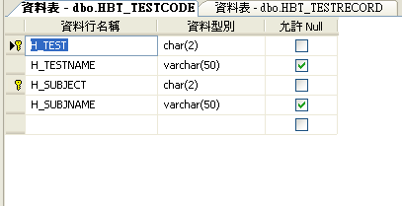
H_TEST考試代碼
H_TESTNAME考試名稱
H_SUBJECT科目代碼
H_SUBJNAME科目名稱
考試紀錄檔 HBT_TESTRECORD
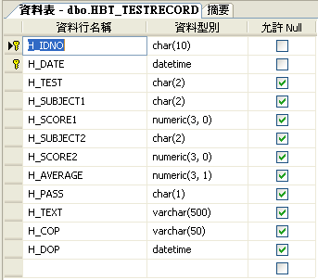
H_IDNO身分證號
H_DATE考試日期
H_TEST考試代碼
H_SUBJECT1專業科目1代碼
H_SCORE1專業科目1分數
H_SUBJECT2專業科目2代碼
H_SCORE2專業科目2分數
H_AVERAGE平均分數
H_PASS及格別
H_TEXT備註
H_COP操作者
H_DOP操作日期

